外国语学院党政联席会议决议
（2021年7月14日）

为进一步推动学院的高质量发展，经学院党政联席会议讨论研究，作出以下若干决议：
1、撤销学科教学教研室、中学英语教育研究室；
2、成立学院酬金分配小组，推动制定学院酬金分配制度；
3、成立本科人才培养方案工作小组，完成人才培养方案的修订；
4、对师范专业认证第一阶段工作进行验证，将对未完成工作的老师进行追责，为第二阶段工作的顺利开展奠定基础；
5、成立教学成果奖培育工作小组；
6、 在本科教育中试行“导师制+学长制”，进一步提升人才培养质量；
7、成立精品教材规划工作小组。

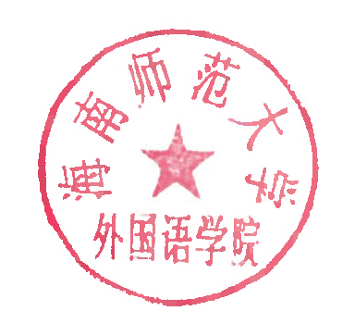
特此公告。

外国语学院
2021年7月14日

